**新北市新店地政事務所**

**「客製化實價登錄申報書填寫範例」創新提案再精進成果**

壹、計畫：

依據本所「提案制度執行要點」辦理。

貳、執行情形：

* 1. 實際執行

本案係依據109年3月16日亮點創新服務提案單辦理，為因應實價登錄新制，避免民眾自行申報之錯誤情形增加，遂借鑑田中地政事務所建置客製化表單方式製作「客製化實價登錄申報書填寫範例」，透過Google表單以問答之方式，並依據樹狀圖原理分類申報種類及身分，引導民眾取得其欲申報類型之申報書範本，供其參考後以填具申報書送件。此外，於Google表單頁面上顯示送件應備文件、實價登錄相關資訊及裁罰規定。

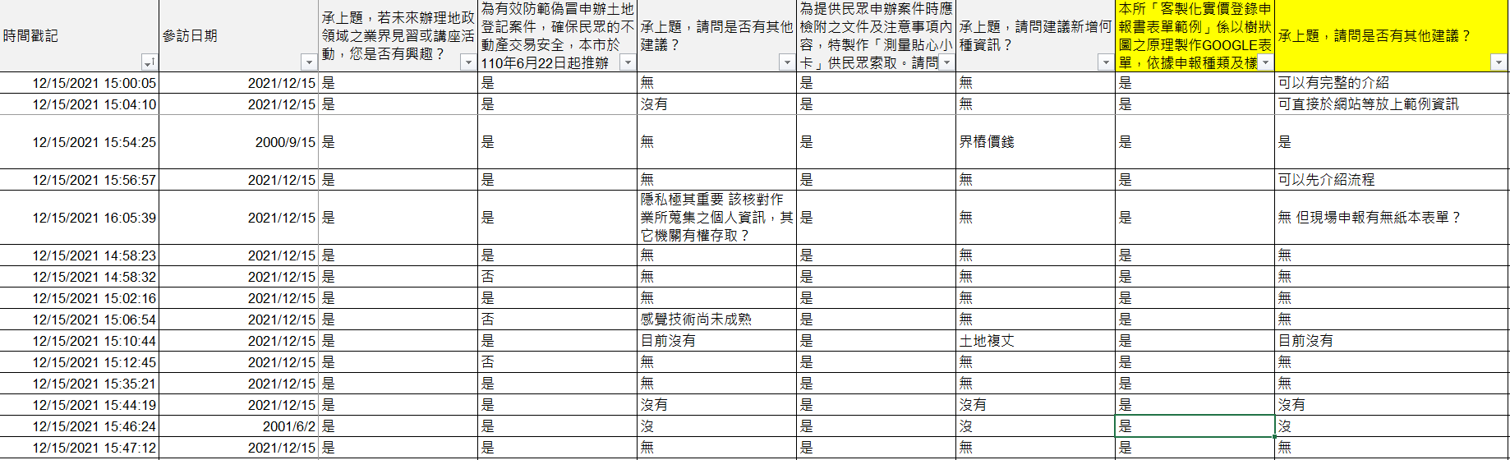因應110年7月1日實價登錄2.0新制上路，新增建商自售之預售屋案件申報登錄規定及申報期限緩衝期間，本次參考政大學生參訪回饋表意見進行酌修內容，並新增預售屋實價登錄申報及備查之相關規定，使客製化表單內容更臻完整。

* 1. 執行成本：總計耗費5小時製作，按基本工資158元計算則

為790元。

參、評估效益分析

透過政大學生的參訪回饋表意見進行酌修內容，並因應實價登錄2.0新制於表單中加入預售屋相關規定，使客製化表單更加完整，以提供民眾正確之申報資訊。

經統計，本所每日約有25位民眾具有協助申報實價登錄之需求，倘以民眾每案來回時間1小時至本所實價登錄櫃臺詢問申報相關事宜，本創新服務再精進共計節省約25小時，能有效減短民眾到所辦理之交通成本及等待時間。另外，倘以服務每一民眾10分鐘方式計算，透過本案創新再精進服務則得節省櫃檯人員及地價承辦約250分鐘之成效，有形及無形效益皆為顯著。